【附件一】 112年全國社區童軍聯團大露營活動報名表
(報名表件請用電腦繕打，不接受手寫報名)
所屬縣市別團次 | 市（縣）第 團 |  |  | 團別名
團長姓名 |  |  |  | 聯絡電話（手機）
電子信箱 |  |  |  | 報 名  總人數
LINE ID
預估帳篷數量 | 炊事帳 頂 | 蒙古包 頂 |  | 報名費
預估帳篷數量 | 露營場地不得釘營釘，請各團務必配合
編 號 | 姓 名 | 性別 | 身分證號碼 |  | 出生  年月日 | 葷/素 | T恤尺寸 | 個人一年內有傷害史、過敏史、疾病史請附註
帶隊團長
1
2
3
4
5
6
7
8
9
帶隊團長
1
2
3
4
5
6
7
8
9

T恤尺寸（衣服部分因製作時程問題，尺寸部分依現場實際供應狀況為主，尚祈見諒！）
12 |  | 14 |  | S |  | M |  | L |  | XL |  | 2L |  | 3L |  | 4 L |  | 合計
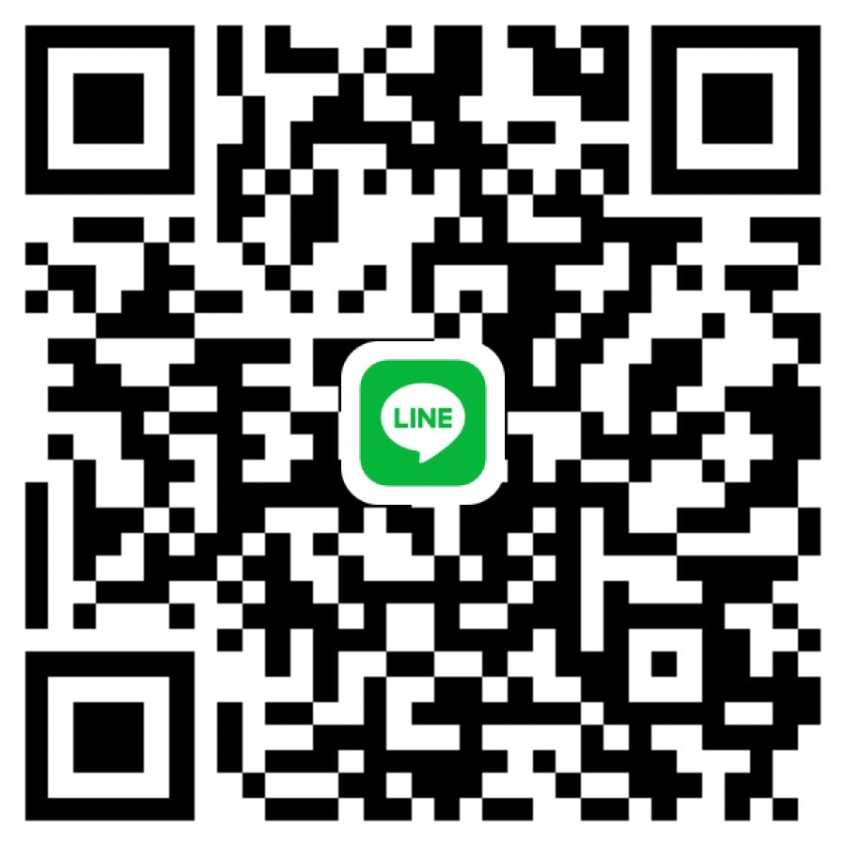
*表格不敷使用請自行增減，未用印及未提供匯款收據憑證恕不受理報名。
*請各團將報名表經各縣市童軍會核章後，於112年9月1日（星期五）前將報名表（核章後掃描PDF檔連
同WORD檔）及匯款收據憑證相片檔e-mail至 klsannsh@gmail.com，主旨請填寫：【112年全國社區童軍
聯團大露營○○縣(市)報名表】【請務必加入帶隊團長及幹事群組(右側QRcode)聯繫是否報名成功】。
*參加費用請匯至以下帳戶：基隆新民郵局（700）戶名-基隆市童軍會 帳號0011051-0465829。
*每小隊含帶隊團長10名為1小隊，每小隊新台幣7,000元，報名人數預定1,200名，依報名優先順序，額滿即截止報名。
*因應個資法實施，相關保險資料須經由學生家長簽具同意書（附件三），於活動期間行政造冊及辦理保險使用，並於活動結束後由各團承辦單位存查。
*報名繳費後，恕不辦理退費（可換人，但請於活動前一周完成換人程序）。
*往返營地交通費由各縣市政府或童軍團自籌。
*活動當日以團為單位報到，請於112年11月4日（星期六）上午8:30至10:00前往營本部辦理報到(各團報到時間，另行於LINE群組內通知)。
*其餘未盡之事宜或補充事項，另行於LINE群組內通知。

童軍會用印： 童軍會承辦人： 童軍會總幹事：

縣（市）112年全國社區童軍聯團大露營
【附件二】
優秀服務員推薦名單

參加此次大會達20人以上童軍團得推薦乙名優秀服務員（請儘量推薦尚未接受過表揚的服務員），於大會頒獎表揚，請各縣市童軍會將「推薦表」隨報名表於9月1日前擲回，逾時視同放棄推薦。

團名  （請填全銜） |  | 聯絡方式 | 電話：
團名  （請填全銜） |  | 聯絡方式 | 手機：
姓名 |  | 聯絡方式 | 傳真：
性別 |  | 聯絡方式 | E-mail：
通訊地址 | □□□-□□
績
優
卓
越
事
蹟

童軍會 童軍會 童軍會
承辦人 總幹事 理事長
中華民國112年 月 日
【附件三】
個人資料提供同意書

1.本團取得您的個人資料，目的在於進行112年全國社區童軍聯團大露營活動投保相關工作，蒐集、處理及使用您的個人資料是受到個人資料保護法及相關法令之規範。
2.本次蒐集與使用您的個人資料乃進行個人保險投保之用。
3.您同意因報名112年全國社區童軍聯團大露營活動保險所需，以您所提供的個人資料確認您的身份進行投保之動作。
4.本同意書如有未盡事宜，依個人資料保護法或其他相關法規之規定辦理。
5.因應個資法實施同意以上個資保留主辦單位，於活動期間行政造冊及辦理保險使用，活動單位不對外公開，並於活動結束後銷毀。

□ 我已詳閱本同意書，瞭解並同意受同意書之拘束（請打勾）
此致

各縣市社區童軍團
全國社區童軍聯團大露營活動報名者：______________
（請本人簽名或法定代理人簽名）

【附件四】

排汗T恤尺寸表
（衣服部分因製作時程問題，尺寸部分依現場實際供應狀況為主，尚祈見諒！）

T恤尺寸 | 12 | 14 | S | M | L | XL | 2L | 3L | 4L | 5L | 6L
實際胸圍（英吋） | 26 | 28 | 32 | 34 | 36 | 38 | 40 | 42 | 44 | 46 | 48
胸圍（英吋） | 32 | 34 | 38 | 40 | 42 | 44 | 46 | 48 | 50 | 52 | 54
身長（英吋） | 21 | 22.5 | 26 | 27 | 28 | 29 | 30 | 30 | 30 | 30 | 30
肩寬（英吋） | 15 | 16 | 17 | 18 | 19 | 20 | 21 | 22 | 23 | 23.5 | 24
身高（公分） | 145  到  152 | 153到159 | 160到165 | 166到170 | 171到175 | 176到181 | 181  到  186 | 187  到  190 | 187  到  190 | 187  到  190 | 187到190
體重（公斤） | 34  到  40 | 41  到  49 | 50  到  58 | 59  到  64 | 65  到  70 | 71  到  75 | 76  到  81 | 82  到  89 | 90  到  100 | 101  到  115 | 116  到  130

※藍色數字為T恤實際尺寸 ※紅色為自己的實際胸圍

